Федеральное агентство по образованию Российской Федерации
Государственное образовательное учреждение
высшего профессионального образования
«КУБАНСКИЙ ГОСУДАРСТВЕННЫЙ УНИВЕРСИТЕТ»
Кафедра анализа данных и искусственного интеллекта

Преподаватель,
д.т.н. А.А. Халафян
____________________

Лабораторная работа №1
Описательные статистики и корреляционный анализ. House Prices.

Работу выполнил Владимир Хачатурян
(подпись)

Направление подготовки 01.03.02 Прикладная математика и информатика курс 4

Краснодар 2026

1. Открытие и проверка данных. Использован ранее подготовленный house_prices_statistica_10f.csv: 4549 наблюдений, десять признаков и таргет price. В текущей работе данные не изменялись; пропуски не заполнялись. Далее приведены результаты STATISTICA.

Variable | Descriptive Statistics (house_prices_statistica_10f)
Variable | Valid N | Mean | Confidence  -95,000% | Confidence  95,000% | Median | Mode
sqft_living | 4549 | 2132,6 | 2104,8 | 2160,4 | 1970,0 | Multiple
sqft_above | 4549 | 1822,4 | 1797,6 | 1847,3 | 1590,0 | Multiple
bathrooms | 4549 | 2,2 | 2,1 | 2,2 | 2,3 | 2,500000
view | 4549 | 0,2 | 0,2 | 0,3 | 0,0 | 0,000000
sqft_basement | 4549 | 310,1 | 296,7 | 323,6 | 0,0 | 0,000000
bedrooms | 4549 | 3,4 | 3,4 | 3,4 | 3,0 | 3,000000
floors | 4549 | 1,5 | 1,5 | 1,5 | 1,5 | 1,000000
waterfront | 4549 | 0,0 | 0,0 | 0,0 | 0,0 | 0,000000
sqft_lot | 4549 | 14837,6 | 13792,0 | 15883,2 | 7680,0 | 5000,000
condition | 4549 | 3,4 | 3,4 | 3,5 | 3,0 | 3,000000
price | 4549 | 549470,4 | 538766,9 | 560173,9 | 465000,0 | 300000,0

Variable | Descriptive Statistics (house_prices_statistica_10f)
Variable | Frequency  of Mode | Minimum | Maximum | Lower  Quartile | Upper  Quartile | Range | Quartile  Range
sqft_living | 32 | 370,000 | 13540 | 1460,0 | 2610,0 | 13170 | 1150,0
sqft_above | 47 | 370,000 | 9410 | 1190,0 | 2300,0 | 9040 | 1110,0
bathrooms | 1183 | 0,000 | 8 | 1,8 | 2,5 | 8 | 0,8
view | 4101 | 0,000 | 4 | 0,0 | 0,0 | 4 | 0,0
sqft_basement | 2717 | 0,000 | 4820 | 0,0 | 600,0 | 4820 | 600,0
bedrooms | 2023 | 0,000 | 9 | 3,0 | 4,0 | 9 | 1,0
floors | 2149 | 1,000 | 4 | 1,0 | 2,0 | 3 | 1,0
waterfront | 4519 | 0,000 | 1 | 0,0 | 0,0 | 1 | 0,0
sqft_lot | 80 | 638,000 | 1074218 | 5000,0 | 10970,0 | 1073580 | 5970,0
condition | 2850 | 1,000 | 5 | 3,0 | 4,0 | 4 | 1,0
price | 42 | 7800,000 | 7062500 | 326100,0 | 657500,0 | 7054700 | 331400,0

Variable | Descriptive Statistics (house_prices_statistica_10f)
Variable | Variance | Std.Dev. | Coef.Var. | Standard  Error | Skewness | Kurtosis
sqft_living | 9,140415E+05 | 956,1 | 44,831 | 14,175 | 1,71867 | 8,4049
sqft_above | 7,303038E+05 | 854,6 | 46,892 | 12,671 | 1,45333 | 3,7472
bathrooms | 6,029551E-01 | 0,8 | 36,033 | 0,012 | 0,58669 | 1,8087
view | 5,860286E-01 | 0,8 | 326,065 | 0,011 | 3,37247 | 10,7003
sqft_basement | 2,134814E+05 | 462,0 | 148,975 | 6,850 | 1,65525 | 4,2030
bedrooms | 8,185835E-01 | 0,9 | 26,651 | 0,013 | 0,46646 | 1,2929
floors | 2,900282E-01 | 0,5 | 35,608 | 0,008 | 0,55167 | -0,5377
waterfront | 6,552804E-03 | 0,1 | 1227,463 | 0,001 | 12,19582 | 146,8026
sqft_lot | 1,293970E+09 | 35971,8 | 242,437 | 533,340 | 11,32651 | 220,0927
condition | 4,559302E-01 | 0,7 | 19,576 | 0,010 | 0,96474 | 0,2178
price | 1,355938E+11 | 368230,7 | 67,016 | 5459,614 | 3,98782 | 36,3735

2. Описательные статистики (слайды 8–12). Средняя цена составляет около 549470, медиана — 465000. Большой максимум и положительная асимметрия указывают на правый хвост распределения. Экстремальные значения требуют проверки, но сами по себе не доказывают ошибку. Variance означает дисперсию; коэффициент вариации в STATISTICA выведен отдельно как Coef.Var.

3. Select Cases: waterfront = 0 (аналог слайда 13). Сравниваются жилая площадь, количество ванных и цена для домов соответствующей группы.

Variable | Descriptive Statistics (house_prices_statistica_10f)Include condition: v8=0
Variable | Valid N | Mean | Confidence  -95,000% | Confidence  95,000% | Median | Mode | Frequency  of Mode
sqft_living | 4519 | 2124,2 | 2096,8 | 2151,5 | 1970,0 | Multiple | 32
bathrooms | 4519 | 2,2 | 2,1 | 2,2 | 2,3 | 2,500000 | 1178
price | 4519 | 542517,6 | 532572,0 | 552463,3 | 463000,0 | 300000,0 | 42

Variable | Descriptive Statistics (house_prices_statistica_10f)Include condition: v8=0
Variable | Minimum | Maximum | Lower  Quartile | Upper  Quartile | Range | Quartile  Range | Variance
sqft_living | 370,000 | 13540 | 1460,0 | 2600,0 | 13170 | 1140,0 | 8,795873E+05
bathrooms | 0,000 | 8 | 1,8 | 2,5 | 8 | 0,8 | 5,941646E-01
price | 7800,000 | 4489000 | 325000,0 | 652500,0 | 4481200 | 327500,0 | 1,162991E+11

Variable | Descriptive Statistics (house_prices_statistica_10f)Include condition: v8=0
Variable | Std.Dev. | Coef.Var. | Standard  Error | Skewness | Kurtosis
sqft_living | 937,9 | 44,15185 | 13,951 | 1,571490 | 7,28354
bathrooms | 0,8 | 35,83590 | 0,011 | 0,544923 | 1,62314
price | 341026,6 | 62,85999 | 5073,025 | 2,863199 | 15,06694

3. Select Cases: waterfront = 1 (аналог слайда 13). Сравниваются жилая площадь, количество ванных и цена для домов соответствующей группы.

Variable | Descriptive Statistics (house_prices_statistica_10f)Include condition: v8=1
Variable | Valid N | Mean | Confidence  -95,000% | Confidence  95,000% | Median | Mode | Frequency  of Mode
sqft_living | 30 | 3397 | 2592 | 4202 | 2835 | Multiple | 1
bathrooms | 30 | 3 | 2 | 3 | 3 | Multiple | 5
price | 30 | 1596783 | 1068175 | 2125391 | 1072500 | Multiple | 1

Variable | Descriptive Statistics (house_prices_statistica_10f)Include condition: v8=1
Variable | Minimum | Maximum | Lower  Quartile | Upper  Quartile | Range | Quartile  Range | Variance
sqft_living | 830,0 | 10040 | 2034,0 | 4380 | 9210 | 2346 | 4,648923E+06
bathrooms | 0,8 | 7 | 2,0 | 3 | 6 | 1 | 1,614152E+00
price | 385000,0 | 7062500 | 663000,0 | 2200000 | 6677500 | 1537000 | 2,004030E+12

Variable | Descriptive Statistics (house_prices_statistica_10f)Include condition: v8=1
Variable | Std.Dev. | Coef.Var. | Standard  Error | Skewness | Kurtosis
sqft_living | 2156 | 63,47551 | 393,7 | 1,847921 | 3,867716
bathrooms | 1 | 46,06017 | 0,2 | 1,127692 | 2,149426
price | 1415638 | 88,65560 | 258458,9 | 2,425286 | 7,233711

Сравнение групп. Различия средних и разброса описывают выборку. Для вывода о генеральной совокупности необходим отдельный тест сравнения групп. После расчёта фильтр отключён; дальнейшие результаты относятся ко всей выборке.

4. Correlation Matrices → One variable list (слайды 15–19, 25). Выбраны все 11 переменных. H0: коэффициент корреляции равен нулю; уровень значимости 0,05. Включён вывод p и N.

Variable | Correlations (house_prices_statistica_10f)  Marked correlations are significant at p < ,05000  N=4549 (Casewise deletion of missing data)
Variable | sqft_living | sqft_above | bathrooms | view | sqft_basement | bedrooms
sqft_living | 1,0000 | ,8757 | ,7573 | ,3093 | ,4496 | ,5961
 | p= --- | p=0,00 | p=0,00 | p=0,00 | p=0,00 | p=0,00
sqft_above | ,8757 | 1,0000 | ,6873 | ,1746 | -,0377 | ,4856
 | p=0,00 | p= --- | p=0,00 | p=0,00 | p=,011 | p=0,00
bathrooms | ,7573 | ,6873 | 1,0000 | ,2056 | ,2958 | ,5477
 | p=0,00 | p=0,00 | p= --- | p=0,00 | p=0,00 | p=0,00
view | ,3093 | ,1746 | ,2056 | 1,0000 | ,3172 | ,1150
 | p=0,00 | p=0,00 | p=0,00 | p= --- | p=0,00 | p=,000
sqft_basement | ,4496 | -,0377 | ,2958 | ,3172 | 1,0000 | ,3352
 | p=0,00 | p=,011 | p=0,00 | p=0,00 | p= --- | p=0,00
bedrooms | ,5961 | ,4856 | ,5477 | ,1150 | ,3352 | 1,0000
 | p=0,00 | p=0,00 | p=0,00 | p=,000 | p=0,00 | p= ---
floors | ,3434 | ,5221 | ,4897 | ,0319 | -,2551 | ,1761
 | p=0,00 | p=0,00 | p=0,00 | p=,032 | p=0,00 | p=0,00
waterfront | ,1078 | ,0725 | ,0633 | ,3476 | ,0889 | -,0055
 | p=,000 | p=,000 | p=,000 | p=0,00 | p=,000 | p=,709
sqft_lot | ,2133 | ,2192 | ,1093 | ,0725 | ,0359 | ,0711
 | p=0,00 | p=0,00 | p=,000 | p=,000 | p=,016 | p=,000
condition | -,0624 | -,1765 | -,1207 | ,0626 | ,1974 | ,0230
 | p=,000 | p=0,00 | p=,000 | p=,000 | p=0,00 | p=,120
price | ,6975 | ,5972 | ,5224 | ,3786 | ,3388 | ,3320
 | p=0,00 | p=0,00 | p=0,00 | p=0,00 | p=0,00 | p=0,00

Variable | Correlations (house_prices_statistica_10f)  Marked correlations are significant at p < ,05000  N=4549 (Casewise deletion of missing data)
Variable | floors | waterfront | sqft_lot | condition | price
sqft_living | ,3434 | ,1078 | ,2133 | -,0624 | ,6975
 | p=0,00 | p=,000 | p=0,00 | p=,000 | p=0,00
sqft_above | ,5221 | ,0725 | ,2192 | -,1765 | ,5972
 | p=0,00 | p=,000 | p=0,00 | p=0,00 | p=0,00
bathrooms | ,4897 | ,0633 | ,1093 | -,1207 | ,5224
 | p=0,00 | p=,000 | p=,000 | p=,000 | p=0,00
view | ,0319 | ,3476 | ,0725 | ,0626 | ,3786
 | p=,032 | p=0,00 | p=,000 | p=,000 | p=0,00
sqft_basement | -,2551 | ,0889 | ,0359 | ,1974 | ,3388
 | p=0,00 | p=,000 | p=,016 | p=0,00 | p=0,00
bedrooms | ,1761 | -,0055 | ,0711 | ,0230 | ,3320
 | p=0,00 | p=,709 | p=,000 | p=,120 | p=0,00
floors | 1,0000 | ,0158 | ,0042 | -,2738 | ,2558
 | p= --- | p=,287 | p=,778 | p=0,00 | p=0,00
waterfront | ,0158 | 1,0000 | ,0174 | ,0061 | ,2318
 | p=,287 | p= --- | p=,241 | p=,680 | p=0,00
sqft_lot | ,0042 | ,0174 | 1,0000 | ,0010 | ,0824
 | p=,778 | p=,241 | p= --- | p=,949 | p=,000
condition | -,2738 | ,0061 | ,0010 | 1,0000 | ,0518
 | p=0,00 | p=,680 | p=,949 | p= --- | p=,000
price | ,2558 | ,2318 | ,0824 | ,0518 | 1,0000
 | p=0,00 | p=0,00 | p=,000 | p=,000 | p= ---

Наиболее выраженная парная линейная связь с ценой — у sqft_living (r ≈ 0,698), sqft_above (r ≈ 0,597) и bathrooms (r ≈ 0,522). Статистическая значимость не равнозначна большой силе связи; корреляция не доказывает причинность. Между площадями есть зависимость по построению: sqft_living = sqft_above + sqft_basement.

5. Матричная диаграмма рассеяния. Диаграмма позволяет проверить форму связей и заметить крайние наблюдения. Для дискретных признаков точки накладываются друг на друга.

Variable | Color map of correlations (house_prices_statistica_10f)  N=4549 (Casewise deletion of missing data)  r>= -1 -0,80 -0,60 -0,40 -0,20 0 0,20 0,40 0,60 0,80 1
Variable | sqft_living | sqft_above | bathrooms | view | sqft_basement | bedrooms
sqft_living | 1,000000 | 0,875656 | 0,757266 | 0,309320 | 0,449611 | 0,596054
sqft_above | 0,875656 | 1,000000 | 0,687274 | 0,174573 | -0,037664 | 0,485625
bathrooms | 0,757266 | 0,687274 | 1,000000 | 0,205562 | 0,295772 | 0,547672
view | 0,309320 | 0,174573 | 0,205562 | 1,000000 | 0,317160 | 0,115029
sqft_basement | 0,449611 | -0,037664 | 0,295772 | 0,317160 | 1,000000 | 0,335156
bedrooms | 0,596054 | 0,485625 | 0,547672 | 0,115029 | 0,335156 | 1,000000
floors | 0,343423 | 0,522133 | 0,489710 | 0,031859 | -0,255111 | 0,176079
waterfront | 0,107753 | 0,072489 | 0,063317 | 0,347569 | 0,088891 | -0,005537
sqft_lot | 0,213250 | 0,219171 | 0,109336 | 0,072509 | 0,035884 | 0,071113
condition | -0,062356 | -0,176495 | -0,120683 | 0,062579 | 0,197414 | 0,023036
price | 0,697525 | 0,597172 | 0,522377 | 0,378629 | 0,338806 | 0,332038

Variable | Color map of correlations (house_prices_statistica_10f)  N=4549 (Casewise deletion of missing data)  r>= -1 -0,80 -0,60 -0,40 -0,20 0 0,20 0,40 0,60 0,80 1
Variable | floors | waterfront | sqft_lot | condition | price
sqft_living | 0,343423 | 0,107753 | 0,213250 | -0,062356 | 0,697525
sqft_above | 0,522133 | 0,072489 | 0,219171 | -0,176495 | 0,597172
bathrooms | 0,489710 | 0,063317 | 0,109336 | -0,120683 | 0,522377
view | 0,031859 | 0,347569 | 0,072509 | 0,062579 | 0,378629
sqft_basement | -0,255111 | 0,088891 | 0,035884 | 0,197414 | 0,338806
bedrooms | 0,176079 | -0,005537 | 0,071113 | 0,023036 | 0,332038
floors | 1,000000 | 0,015773 | 0,004185 | -0,273842 | 0,255843
waterfront | 0,015773 | 1,000000 | 0,017403 | 0,006115 | 0,231763
sqft_lot | 0,004185 | 0,017403 | 1,000000 | 0,000950 | 0,082404
condition | -0,273842 | 0,006115 | 0,000950 | 1,000000 | 0,051808
price | 0,255843 | 0,231763 | 0,082404 | 0,051808 | 1,000000

Карта цветов. Приведён цветовой табличный вывод STATISTICA. Более насыщенный цвет соответствует большей величине связи.

Графические шаги завершены: в STATISTICA построены матричная диаграмма рассеяния и три отдельные диаграммы с линейным трендом и 95%-ми доверительными интервалами. Графики приведены в следующем разделе отчёта.

Вывод по выполненным шагам. Наиболее тесная парная линейная связь с ценой наблюдается у жилой площади. Группы waterfront сравнивались описательно; статистический тест разности средних не выполнялся. Значения p, показанные программой как 0,000, означают очень малые значения, а не строго нулевую вероятность.

Графические результаты анализа
Все приведённые ниже диаграммы построены средствами STATISTICA по итоговой выборке после построчного удаления наблюдений с пропусками.
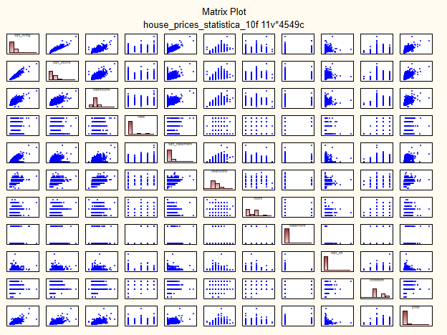
Рисунок 1 — Матричная диаграмма рассеяния десяти признаков и цены.
Комментарий. Матрица позволяет одновременно оценить форму попарных связей, плотность наблюдений и возможные выбросы. Наиболее выраженный восходящий тренд цены наблюдается для показателей площади; полосы и скопления точек у дискретных признаков являются ожидаемыми.

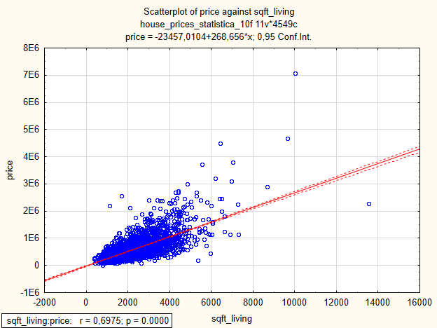
Рисунок 2 — Зависимость price от sqft_living.
Комментарий. Линия регрессии имеет положительный наклон: увеличение жилой площади обычно сопровождается ростом цены. Доверительные полосы показывают неопределённость оценки среднего значения цены.

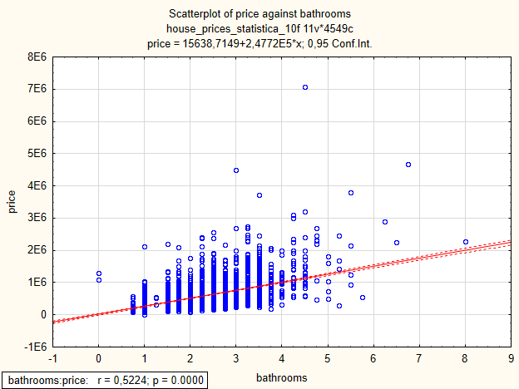
Рисунок 3 — Зависимость price от bathrooms.
Комментарий. Между числом ванных комнат и ценой наблюдается положительная связь, однако вертикальный разброс точек остаётся значительным, поэтому одного этого признака недостаточно для точного прогноза.

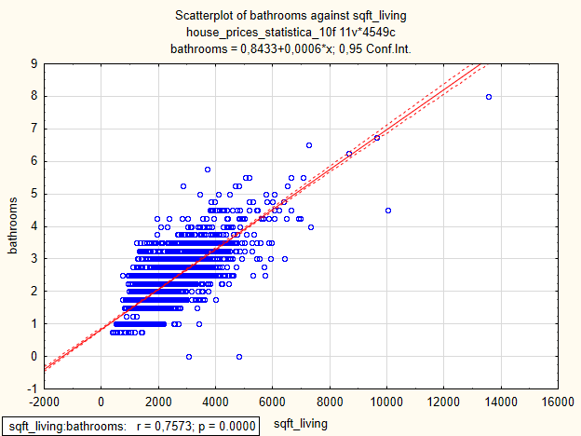
Рисунок 4 — Зависимость bathrooms от sqft_living.
Комментарий. Жилая площадь и число ванных комнат связаны положительно. Совместное включение этих признаков в будущую модель требует контроля мультиколлинеарности.

